СОГЛАСОВАНО  Руководитель УФНС России  по Республике Дагестан  ______________У.А. Джабраилов  «17» марта 2016 г. | УТВЕРЖДЕНО  Председатель Общественного Совета  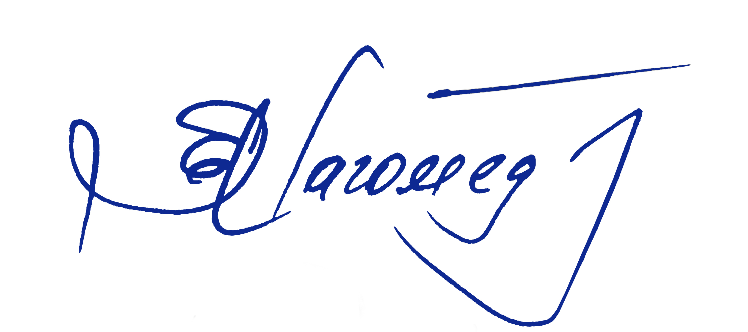  при УФНС России по Республике Дагестан  ________________ Б.М. Магомедов  «17» марта 2016 г.

План работы
Общественного совета при Управлении ФНС России по Республике Дагестан на 2 полугодие 2016 года

Дата | Мероприятие | Вопросы для обсуждения | Ответственный | Место проведения
2 полугодие 2016 | 2-е заседание Общественного совета | Заседание Общественного совета при УФНС России по Республике Дагестан по вопросам:  - о взаимодействии таможенных и налоговых органов Республики Дагестан;  - о готовности налоговых органов к новому порядку исчисления налога на имущество физических лиц (исходя из кадастровой стоимости недвижимости);  - методы побуждения к добровольной уплате налогов населения и бизнеса.  - об итогах работы Общественного совета за 2016 года и планах работы на 2017 год. | Зам. руководителя УФНС России по РД, советник государственной гражданской службы РФ 1 класса Р.Н. Мирземагамедов  Начальник отдела налогообложения имущества и доходов физических лиц УФНС России по РД, советник государственной гражданской службы РФ 2 класса Р.Н. Султанов  Зам. начальника отдела работы с налогоплательщиками РФ УФНС России по РД, советник государственной гражданской службы РФ 2 класса Б.Н. Алиев | Зал для совещаний УФНС России по Республике Дагестан  г. Махачкала, ул. Ярагского, 93

